Лесной муниципальный район(36 уч.)
Всероссийские проверочные работы 2019 (6 класс)
Дата: 16.04.2019
Предмет: Биология
Гистограмма соответствия отметок за выполненную работу и отметок по журналу
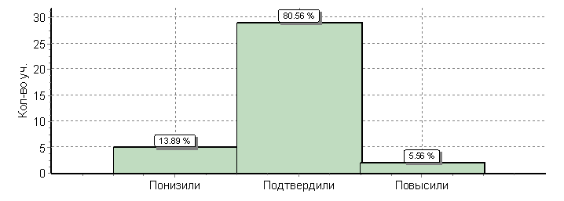
 | Кол-во уч. |  | %
Понизили ( Отм.< Отм.по журналу) | 5 |  | 14
Подтвердили(Отм.=Отм.по журналу) | 29 |  | 81
Повысили (Отм.> Отм.по журналу) | 2 |  | 6
Всего*: | 36 |  | 100
*В гистограмме приведены данные только по тем участникам, для которых введены отметки
"Отм." - отметка за выполненную работу
"Отм.по журналу" - отметка участника за предыдущую четверть/триместр

Лесной муниципальный район(36 уч.)
Всероссийские проверочные работы 2019 (6 класс)
Дата: |  |  | 16.04.2019
Предмет: |  |  | Биология
Статистика по отметкам
Максимальный первичный балл: 30
АТЕ |  |  |  |  |  |  |  |  |  | Кол-во уч. | Распределение групп баллов в %
 |  |  |  |  |  |  |  |  |  | Кол-во уч. | 2 | 3 | 4 | 5
Вся выборка |  |  |  |  |  |  |  |  |  | 1297055 | 6.8 | 36.2 | 44.7 | 12.3
 | Тверская обл. |  |  |  |  |  |  |  |  | 11309 | 6.4 | 37.4 | 43.7 | 12.5
 |  | Лесной муниципальный район |  |  |  |  |  |  |  | 36 | 0 | 44.4 | 41.7 | 13.9
Общая гистограмма отметок
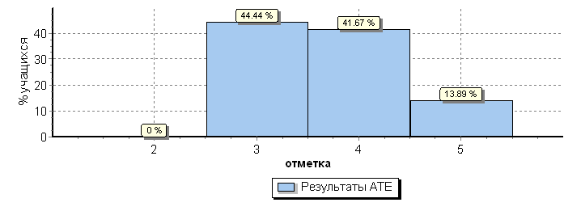
Распределение отметок по вариантам
 |  |  |  | Отметка
Вариант |  |  |  | 3 | 4 | 5 | Кол-во уч.
3 |  |  |  | 8 | 12 | 2 | 22
4 |  |  |  | 8 | 3 | 3 | 14
Комплект |  |  |  | 16 | 15 | 5 | 36
Н/П - без отметок, так как в данных ОО не были пройдены некоторые темы
Столбец "Распределение групп баллов в %": Если группа баллов «2» более 50%(успеваемость менее 50%), соотв. ячейка графы «2» маркируется серым цветом;
Если кол-во учеников в группах баллов «5» и «4» в сумме более 50%(кач-во знаний более 50%), соотв. ячейки столбцов «4» и «5» маркируются жирным шрифтом.

Лесной муниципальный район(36 уч.)
Всероссийские проверочные работы 2019 (6 класс)
Дата: |  |  |  | 16.04.2019
Предмет: |  |  |  | Биология
Статистика по отметкам
Максимальный первичный балл: 30
ОО |  |  |  |  |  | Кол-во уч. | Распределение групп баллов в %
 |  |  |  |  |  | Кол-во уч. | 2 | 3 | 4 | 5
Вся выборка |  |  |  |  |  | 1297055 | 6.8 | 36.2 | 44.7 | 12.3
 | Тверская обл. |  |  |  |  | 11309 | 6.4 | 37.4 | 43.7 | 12.5
 |  | Лесной муниципальный район |  |  |  | 36 | 0 | 44.4 | 41.7 | 13.9
 |  |  | (sch693225) МОУ Лесная СОШ |  |  | 25 | 0 | 36 | 52 | 12
 |  |  | (sch693226) МОУ Алексейковская СОШ |  |  | 7 | 0 | 71.4 | 28.6 | 0
 |  |  | (sch696053) МОУ "Телятниковская ООШ" |  |  | 4 | 0 | 50 | 0 | 50

Лесной муниципальный район(36 уч.)
Всероссийские проверочные работы 2019 (6 класс)
Дата: 16.04.2019
Предмет: Биология
Достижение планируемых результатов в соответствии с ПООП ООО
№ | Блоки ПООП ООО |  | Макс  балл |  | По АТЕ |  | Средний % выполнения |  | 1
№ | выпускник научится / | получит возможность научиться
№ | или проверяемые требования (умения) в соответствии с ФГОС |  |  |  |  |  | По региону | По России
 |  |  |  |  | 36 уч. |  | 11309 уч. | 1297055 уч.
1(1) | Умение создавать, применять и преобразовывать знаки и символы, модели и схемы для решения учебных и познавательных задач; формирование первоначальных систематизированных представлений о биологических объектах, процессах, явлениях, закономерностях, о взаимосвязи живого и неживого в биосфере, овладение понятийным аппаратом биологии. Выделять существенные признаки биологических объектов (клеток и организмов растений, животных) и процессов, характерных для живых организмов |  | 1 |  | 97 |  | 92 | 88
1(2) | Умение создавать, применять и преобразовывать знаки и символы, модели и схемы для решения учебных и познавательных задач; формирование первоначальных систематизированных представлений о биологических объектах, процессах, явлениях, закономерностях, о взаимосвязи живого и неживого в биосфере, овладение понятийным аппаратом биологии. Выделять существенные признаки биологических объектов (клеток и организмов растений, животных) и процессов, характерных для живых организмов |  | 1 |  | 44 |  | 50 | 49
2(1) | Приобретение опыта использования методов биологической науки и проведения несложных биологических экспериментов для изучения живых организмов и человека, проведения экологического мониторинга в окружающей среде |  | 1 |  | 81 |  | 75 | 72
2(2) | Приобретение опыта использования методов биологической науки и проведения несложных биологических экспериментов для изучения живых организмов и человека, проведения экологического мониторинга в окружающей среде |  | 1 |  | 58 |  | 66 | 63
2(3) | Приобретение опыта использования методов биологической науки и проведения несложных биологических экспериментов для изучения живых организмов и человека, проведения экологического мониторинга в окружающей среде |  | 1 |  | 61 |  | 53 | 54
2(4) | Приобретение опыта использования методов биологической науки и проведения несложных биологических экспериментов для изучения живых организмов и человека, проведения экологического мониторинга в окружающей среде |  | 1 |  | 86 |  | 77 | 78
3 | Смысловое чтение;  формирование первоначальных систематизированных представлений о биологических объектах, процессах, явлениях, закономерностях, о взаимосвязи живого и неживого в биосфере, овладение понятийным аппаратом биологии. Выделять существенные признаки биологических объектов (клеток и организмов растений, животных) и процессов, характерных для живых организмов |  | 2 |  | 39 |  | 58 | 61
4(1) | Умение устанавливать причинно-следственные связи, строить логическое рассуждение, умозаключение (индуктивное, дедуктивное и по аналогии) и делать выводы  приобретение опыта использования методов биологической науки и проведения несложных биологических экспериментов для изучения живых организмов. Использовать методы биологической науки: наблюдать и описывать биологические объекты и процессы |  | 1 |  | 86 |  | 83 | 81
4(2) | Умение устанавливать причинно-следственные связи, строить логическое рассуждение, умозаключение (индуктивное, дедуктивное и по аналогии) и делать выводы  приобретение опыта использования методов биологической науки и проведения несложных биологических экспериментов для изучения живых организмов. Использовать методы биологической науки: наблюдать и описывать биологические объекты и процессы |  | 1 |  | 47 |  | 56 | 58
4(3) | Умение устанавливать причинно-следственные связи, строить логическое рассуждение, умозаключение (индуктивное, дедуктивное и по аналогии) и делать выводы  приобретение опыта использования методов биологической науки и проведения несложных биологических экспериментов для изучения живых организмов. Использовать методы биологической науки: наблюдать и описывать биологические объекты и процессы |  | 1 |  | 64 |  | 61 | 63
5(1) | Умение создавать, применять и преобразовывать знаки и символы, модели и схемы для решения учебных и познавательных задач; формирование первоначальных систематизированных представлений о биологических объектах, процессах, явлениях, закономерностях, овладение понятийным аппаратом биологии. Выделять существенные признаки биологических объектов (клеток и организмов растений, животных) и процессов, характерных для живых организмов |  | 2 |  | 86 |  | 66 | 64
5(2) | Умение создавать, применять и преобразовывать знаки и символы, модели и схемы для решения учебных и познавательных задач; формирование первоначальных систематизированных представлений о биологических объектах, процессах, явлениях, закономерностях, овладение понятийным аппаратом биологии. Выделять существенные признаки биологических объектов (клеток и организмов растений, животных) и процессов, характерных для живых организмов |  | 1 |  | 61 |  | 37 | 44
1

5(3) |  | Умение создавать, применять и преобразовывать знаки и символы, модели и схемы для решения учебных и познавательных задач; формирование первоначальных систематизированных представлений о биологических объектах, процессах, явлениях, закономерностях, овладение понятийным аппаратом биологии. Выделять существенные признаки биологических объектов (клеток и организмов растений, животных) и процессов, характерных для живых организмов | 1 | 83 | 66 | 59
6 |  | Умение создавать, применять и преобразовывать знаки и символы, модели и схемы для решения учебных и познавательных задач Формирование первоначальных систематизированных представлений о биологических объектах, процессах, явлениях, закономерностях, об основных биологических теориях, об экосистемной организации жизни, о взаимосвязи живого и неживого в биосфере, о наследственности и изменчивости; овладение понятийным аппаратом биологии | 1 | 94 | 83 | 80
7(1) |  | Умение создавать, применять и преобразовывать знаки и символы, модели и схемы для решения учебных и познавательных задач;  приобретение опыта использования методов биологической науки и проведения несложных биологических экспериментов для изучения живых организмов  формирование первоначальных систематизированных представлений о биологических объектах, процессах, явлениях, закономерностях | 1 | 81 | 61 | 75
7(2) |  | Умение создавать, применять и преобразовывать знаки и символы, модели и схемы для решения учебных и познавательных задач;  приобретение опыта использования методов биологической науки и проведения несложных биологических экспериментов для изучения живых организмов  формирование первоначальных систематизированных представлений о биологических объектах, процессах, явлениях, закономерностях | 1 | 44 | 36 | 39
8(1) |  | Умение устанавливать причинно-следственные связи, строить логическое рассуждение, умозаключение (индуктивное, дедуктивное и по аналогии) и делать выводы  Приобретение опыта использования методов биологической науки и проведения несложных биологических экспериментов для изучения живых организмов и человека, проведения экологического мониторинга в окружающей среде | 1 | 56 | 57 | 59
8(2) |  | Умение устанавливать причинно-следственные связи, строить логическое рассуждение, умозаключение (индуктивное, дедуктивное и по аналогии) и делать выводы  Приобретение опыта использования методов биологической науки и проведения несложных биологических экспериментов для изучения живых организмов и человека, проведения экологического мониторинга в окружающей среде | 1 | 58 | 50 | 51
8(3) |  | Умение устанавливать причинно-следственные связи, строить логическое рассуждение, умозаключение (индуктивное, дедуктивное и по аналогии) и делать выводы  Приобретение опыта использования методов биологической науки и проведения несложных биологических экспериментов для изучения живых организмов и человека, проведения экологического мониторинга в окружающей среде | 2 | 10 | 24 | 25
9(1) |  | Умение устанавливать причинно-следственные связи, строить логическое рассуждение, умозаключение (индуктивное, дедуктивное и по аналогии) и делать выводы  Описывать и использовать приемы выращивания и размножения культурных растений, ухода за ними | 2 | 94 | 93 | 89
9(2) |  | Умение устанавливать причинно-следственные связи, строить логическое рассуждение, умозаключение (индуктивное, дедуктивное и по аналогии) и делать выводы  Описывать и использовать приемы выращивания и размножения культурных растений, ухода за ними | 2 | 60 | 77 | 75
10(1) |  | Умение создавать, применять и преобразовывать знаки и символы, модели и схемы для решения учебных и познавательных задач;  Формирование системы научных знаний о живой природе, закономерностях ее развития, исторически быстром сокращении биологического разнообразия в биосфере в результате деятельности человека, для развития современных естественнонаучных представлений о картине мира | 2 | 83 | 77 | 74
10(2) |  | Умение создавать, применять и преобразовывать знаки и символы, модели и схемы для решения учебных и познавательных задач;  Формирование системы научных знаний о живой природе, закономерностях ее развития, исторически быстром сокращении биологического разнообразия в биосфере в результате деятельности человека, для развития современных естественнонаучных представлений о картине мира | 1 | 69 | 54 | 52
10(3) |  | Умение создавать, применять и преобразовывать знаки и символы, модели и схемы для решения учебных и познавательных задач;  Формирование системы научных знаний о живой природе, закономерностях ее развития, исторически быстром сокращении биологического разнообразия в биосфере в результате деятельности человека, для развития современных естественнонаучных представлений о картине мира | 1 | 67 | 45 | 52
1 | Вычисляется как отношение (в %) суммы всех набранных баллов за задание всеми участниками к произведению количества участников на максимальный балл за задание

Лесной муниципальный район(36 уч.)
Всероссийские проверочные работы 2019 (6 класс)
Дата: 16.04.2019
Предмет: Биология
Выполнение заданий
(в % от числа участников)
Максимальный первичный балл: 30
ОО |  |  |  | Кол-во уч. |  | 1(1) |  | 1(2) | 2(1) | 2(2) | 2(3) | 2(4) | 3 |  | 4(1) | 4(2) | 4(3) | 5(1) | 5(2) | 5(3) | 6 | 7(1) | 7(2) |  | 8(1) | 8(2) | 8(3) | 9(1) | 9(2) | 10(1) |  | 10(2) | 10(3)
 |  |  |  | Кол-во уч. | Макс  балл | 1 |  | 1 | 1 | 1 | 1 | 1 | 2 |  | 1 | 1 | 1 | 2 | 1 | 1 | 1 | 1 | 1 |  | 1 | 1 | 2 | 2 | 2 | 2 |  | 1 | 1
Вся выборка |  |  |  | 1297055 |  | 88 |  | 49 | 72 | 63 | 54 | 78 | 61 |  | 81 | 58 | 63 | 64 | 44 | 59 | 80 | 75 | 39 |  | 59 | 51 | 25 | 89 | 75 | 74 |  | 52 | 52
 | Тверская обл. |  |  | 11309 |  | 92 |  | 50 | 75 | 66 | 53 | 77 | 58 |  | 83 | 56 | 61 | 66 | 37 | 66 | 83 | 61 | 36 |  | 57 | 50 | 24 | 93 | 77 | 77 |  | 54 | 45
 |  | Лесной муниципальный район |  | 36 |  | 97 |  | 44 | 81 | 58 | 61 | 86 | 39 |  | 86 | 47 | 64 | 86 | 61 | 83 | 94 | 81 | 44 |  | 56 | 58 | 10 | 94 | 60 | 83 |  | 69 | 67
 |  |  | МОУ Лесная СОШ | 25 |  | 96 |  | 36 | 76 | 56 | 68 | 80 | 36 |  | 84 | 60 | 68 | 88 | 76 | 92 | 92 | 88 | 56 |  | 52 | 60 | 14 | 92 | 50 | 80 |  | 72 | 68
 |  |  | МОУ Алексейковская СОШ | 7 |  | 100 |  | 43 | 100 | 57 | 14 | 100 | 43 |  | 86 | 14 | 29 | 86 | 14 | 43 | 100 | 43 | 29 |  | 43 | 43 | 0 | 100 | 100 | 86 |  | 57 | 57
 |  |  | МОУ "Телятниковская ООШ" | 4 |  | 100 |  | 100 | 75 | 75 | 100 | 100 | 50 |  | 100 | 25 | 100 | 75 | 50 | 100 | 100 | 100 | 0 |  | 100 | 75 | 0 | 100 | 50 | 100 |  | 75 | 75
Н/П - при заполнении формы с результатами в данной ОО указано, что некоторые задания не оценивались, поскольку относятся к непройденной теме.

Лесной муниципальный район(36 уч.)
Всероссийские проверочные работы 2019 (6 класс)
Дата: 16.04.2019
Предмет: Биология
Выполнение заданий группами учащихся
(в % от числа участников)
Максимальный первичный балл: 30
АТЕ |  |  |  | Кол-во уч. |  | 1(1) |  | 1(2) | 2(1) | 2(2) | 2(3) | 2(4) | 3 | 4(1) | 4(2) | 4(3) | 5(1) | 5(2) | 5(3) | 6 | 7(1) | 7(2) | 8(1) | 8(2) | 8(3) | 9(1) | 9(2) | 10(1) |  | 10(2) | 10(3)
 |  |  |  | Кол-во уч. | Макс  балл | 1 |  | 1 | 1 | 1 | 1 | 1 | 2 | 1 | 1 | 1 | 2 | 1 | 1 | 1 | 1 | 1 | 1 | 1 | 2 | 2 | 2 | 2 |  | 1 | 1
Вся выборка |  |  |  | 1297055 |  | 88 |  | 49 | 72 | 63 | 54 | 78 | 61 | 81 | 58 | 63 | 64 | 44 | 59 | 80 | 75 | 39 | 59 | 51 | 25 | 89 | 75 | 74 |  | 52 | 52
 | Тверская обл. |  |  | 11309 |  | 92 |  | 50 | 75 | 66 | 53 | 77 | 58 | 83 | 56 | 61 | 66 | 37 | 66 | 83 | 61 | 36 | 57 | 50 | 24 | 93 | 77 | 77 |  | 54 | 45
 |  | Лесной муниципальный район |  | 36 |  | 97 |  | 44 | 81 | 58 | 61 | 86 | 39 | 86 | 47 | 64 | 86 | 61 | 83 | 94 | 81 | 44 | 56 | 58 | 10 | 94 | 60 | 83 |  | 69 | 67
 |  |  | Ср.% вып. уч. гр.баллов 2 | 0 |  | 0 |  | 0 | 0 | 0 | 0 | 0 | 0 | 0 | 0 | 0 | 0 | 0 | 0 | 0 | 0 | 0 | 0 | 0 | 0 | 0 | 0 | 0 |  | 0 | 0
 |  |  | Ср.% вып. уч. гр.баллов 3 | 16 |  | 94 |  | 44 | 75 | 44 | 25 | 75 | 31 | 81 | 38 | 38 | 72 | 25 | 62 | 88 | 62 | 38 | 50 | 31 | 3 | 94 | 47 | 69 |  | 44 | 62
 |  |  | Ср.% вып. уч. гр.баллов 4 | 15 |  | 100 |  | 40 | 87 | 67 | 87 | 93 | 27 | 87 | 53 | 80 | 97 | 87 | 100 | 100 | 93 | 47 | 47 | 80 | 13 | 93 | 60 | 93 |  | 87 | 73
 |  |  | Ср.% вып. уч. гр.баллов 5 | 5 |  | 100 |  | 60 | 80 | 80 | 100 | 100 | 100 | 100 | 60 | 100 | 100 | 100 | 100 | 100 | 100 | 60 | 100 | 80 | 20 | 100 | 100 | 100 |  | 100 | 60

Ср. % выполнения заданий группами учащихся
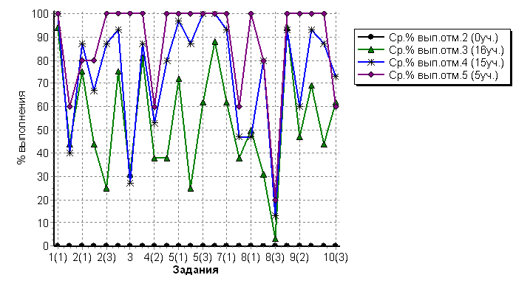

Лесной муниципальный район(36 уч.)
Всероссийские проверочные работы 2019 (6 класс)
Дата: 16.04.2019
Предмет: Биология
Распределение первичных баллов
Максимальный первичный балл: 30
Общая гистограмма первичных баллов
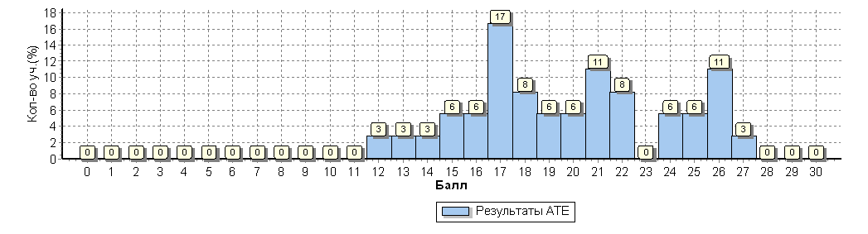
Распределение первичных баллов по вариантам
Вариант | 12 | 13 | 14 | 15 | 16 | 17 | 18 | 19 | 20 | 21 | 22 | 24 | 25 | 26 | 27 |  | Кол-во уч.
3 | 1 |  |  |  | 1 | 3 | 3 | 1 | 2 | 4 | 1 | 2 | 2 | 2 |  |  | 22
4 |  | 1 | 1 | 2 | 1 | 3 |  | 1 |  |  | 2 |  |  | 2 | 1 |  | 14
Комплект | 1 | 1 | 1 | 2 | 2 | 6 | 3 | 2 | 2 | 4 | 3 | 2 | 2 | 4 | 1 |  | 36

